课堂活动记录单
课题：轴对称图形 |  | 学校：三河口小学 | 班级：四5
执教者：朱新辉 |  | 时间：2016.2.22 | 领域范畴：数学
（运用几何直观的方法、步骤，附照片）  活动过程 | 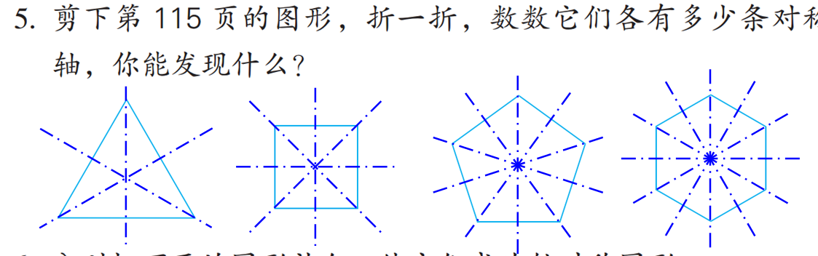  观察以上图形分别是什么图形，画出他们的对称轴。  数一数每个图形的对称轴与图形的边数有什么关系？
反 思 | 通过画正多边形的对称轴，不仅加深了对轴对称图形特征的认识，同时发现正多边形的边数和对称轴之间的关系，即正多边形有几条边就有几条对称轴。

记录人: 朱新辉

